附件1

**平顶山市教育体育局**

**2021年局属学校校园招聘教师岗位设置一览表**

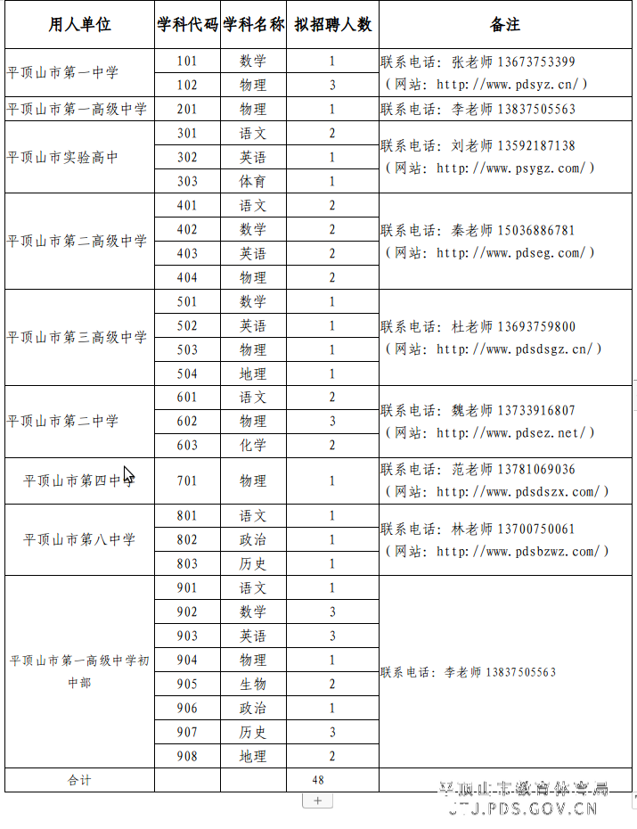

附件2

**国家原“985”“211”高校（含河南大学）及省部共建师范类院校名单**

**一、“985”、“211”高校名单（39所）**

1.清华大学2.北京大学3.厦门大学4.中国科学技术大学5.南京大学6.复旦大学7.天津大学8.哈尔滨工业大学9.浙江大学10.南开大学11.西安交通大学12.华中科技大学13.东南大学14.武汉大学15.上海交通大学16.中国海洋大学17.山东大学18.湖南大学19.中国人民大学20.北京理工大学21.吉林大学22.重庆大学23.电子科技大学24.大连理工大学25.四川大学26.中山大学27.华南理工大学28.北京航空航天大学29.兰州大学30.东北大学31.西北工业大学32.北京师范大学33.同济大学34.中南大学35.中国农业大学36.国防科技大学37.西北农林科技大学38.华东师范大学39.中央民族大学。

**二、其他“211”高校名单（75所）**

1.北京交通大学2.北京工业大学3.北京科技大学4.北京化工大学5.北京邮电大学6.北京林业大学7.中国传媒大学8.中央音乐学院9.对外经济贸易大学10.北京中医药大学11.北京外国语大学12.中国石油大学13.中国政法大学14.中央财经大学15.华北电力大学16.北京体育大学17.中国地质大学18.上海外国语大学19.东华大学20.上海财经大学21.华东理工大学22.上海大学23.天津医科大学24.西南大学25.河北工业大学26.太原理工大学27.内蒙古大学28.辽宁大学29.大连海事大学30.东北师范大学31.延边大学32.哈尔滨工程大学33.东北农业大学34.东北林业大学35.苏州大学36.南京师范大学37.中国矿业大学38.中国医科大学39.河海大学40.南京航空航天大学41.江南大学42.南京农业大学43.南京理工大学44.安徽大学45.合肥工业大学46.福州大学47.南昌大学48.郑州大学49.武汉理工大学50.华中师范大学51.华中农业大学52.中南财经政法大学53.湖南师范大学54.华南师范大学55.暨南大学56.广西大学57.西南交通大学58.四川农业大学59.西南财经大学60.云南大学61.贵州大学62.西北大学63.西北交通大学64.西安电子科技大学65.长安大学66.陕西师范大学67.新疆大学68.石河子大学69.第二军医大学70.第四军医大学71.青海大学72.宁夏大学73.海南大学74.西藏大学75.河南大学。

**三、省部共建师范类院校名单（17所）**

1.西北师范大学2.天津职业技术师范大学3.江西师范大学4.福建师范大学5.安徽师范大学6.云南师范大学7.山东师范大学8.首都师范大学9.江苏师范大学10.河北师范大学11.华南师范大学12.贵州师范大学13.河南师范大学14.广西师范大学15.南京师范大学16.伊犁师范学院17.海南师范大学。

附件3

**平顶山市教育体育局**

**2021年局属学校校园招聘岗位设置专业类别**

语文：汉语言文学、汉语言、汉语言国际教育、语言学及应用语言学、汉语言文字学、中国古典文献学、中国古代文学、中国现当代文学、语文教育、学科教学（语文）、应用语言学。

数学：数学与应用数学、信息与计算科学、数理基础科学、基础数学、计算数学、概率论与数理统计、应用数学、运筹学与控制论、数学教育、学科教学（数学）

英语：英语、商务英语、英语教育、学科教学（英语）、英语语言文学、英语翻译、英语笔译、英语口译、外国语言学及应用语言学（英语）、课程与教学论（英语）

物理：物理学、应用物理学、物理教育、学科教学（物理）、理论物理、粒子物理与原子核物理、原子与分子物理、等离子体物理、凝聚态物理、声学、光学、核物理。

化学：化学、应用化学、化学教育、学科教学（化学）、无机化学、分析化学、有机化学、物理化学（含化学物理）、高分子化学与物理、化学生物学、分子科学与工程。

生物：生物科学、生物学、生物技术、生物信息学、生物教育、植物学、动物学、生理学、水生生物学、微生物学、神经生物学、遗传学、发育生物学、细胞生物学、生物化学与分子生物学、生物物理学、生态学。

政治：政治学与行政学、国际政治、哲学、中国哲学、外国哲学、科学社会主义、科学社会主义与国际共产主义运动、中国共产党党史、中国共产党历史、思想政治教育、学科教学（思政）、马克思主义理论、马克思主义基本原理、马克思主义发展史、马克思主义中国化研究、马克思主义民主理论与政策、国外马克思主义研究、政治学、国际关系。

历史：历史学、世界史、历史教育、学科教学（历史）、考古学、文物与博物馆学、史学理论及史学史、历史地理学、历史文献学、中国古代史、中国近现代史、中国史、专门史。

地理：地理科学、地理信息科学、自然地理与资源环境、地理信息系统、地理教育、学科教学（地理）、自然地理学、人文地理学、人文地理与城乡规划、地图学与地理信息系统。

体育：体育教育、学科教学（体育）、体育教学、运动训练、竞赛组织、社会体育指导与管理、武术与民族传统体育、运动人体科学、体育人文社会学、体育教育训练学、民族传统体育学。